有机合成与推断
试题总是围绕“最新科技成果”、“药物合成”、“新材料研发”、“自然资源的综合利用”、“环境污染事件以及药物食品伤害事故的探析”等方面设计试题，试题信息多，综合度强，形式新颖。但无论变化多端，重点考查下列五个问题：
①写1～2个指定物质的结构简式；指出某些物质分子中的“官能团”（写名称或结构简式）。
②指出某些步骤的反应类型或反应条件。③写出指定反应的化学方程式。
④判断符合特定条件的同分异构体数目或写出异构体的结构简式。
⑤合成途径的评价和指定原料与产品“流程图”的设计。
注意信息的筛选、提取、类比、结合官能团特性的模仿迁移是关键。
细心写好每个结构简式和方程式，用好每个反应条件是赢得高分的必要条件。
官能团的保护与合成途径的选择是难点------解题时尤其要注意甄别和筛选!
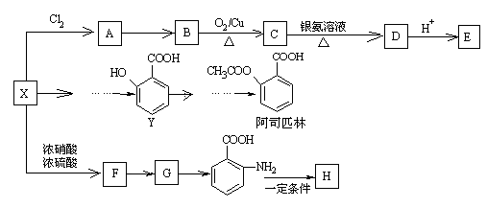
【例题】
1.某芳香烃X是一种重要的有机化工原料，它的相对分子质量为92。研究部门以X为初始原料设计出如右上转化关系图（部分产物、合成路线、反应条件略去），其中A是一氯代物，H是一种功能高分子，链节组成为C₇H₅NO。
已知：Ⅰ Ⅱ （苯胺，
易被氧化）请根据所学知识与本题所给信息回答下列问题：
（1）H的结构简式是___________________________
（2）由F转化为G的反应条件是__________________________
（3）Y有多种同分异构体，其中属于酯类的芳香族化合物共有____________种。
（4）由C→D的化学方程式是_________________________________________________
阿司匹林与足量NaOH溶液反应的化学方程式是_____________________________________
（5）由和其他无机物合成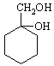设计最合理的方案。
2. 随着石油价格的提高,化学工作者正在研究以天然气和醇类合成优质汽油的方法。 合成路线如下：

已知：⑴
R－CH₂－CHO ＋ R₁－CH₂－CHO R－CH₂－CH－CH－CHO

OH

NaOH溶液

R₁

2R－CH₂－Cl ＋ 2Na R－CH₂－CH₂－R ＋ 2NaCl
一定条件

⑵

试回答下列问题：
（1）在反应①—⑦中，属于加成反应的是 ，属于消去反应的是 。
（2）写出下列反应的化学方程式
E→F____________________________________________________
甲烷
B
H₂（足量）
E
Ni，△④
△
D

⑤ 浓H₂SO₄，△
F
H
G（优质汽油）
核磁共振氢谱只有一个峰

⑥

Na，一定条件
⑦
浓H₂SO₄，△③
HC≡CH
H₂O
①
A
一定条件
发生某些反应
CH₃CH₂CHO
Cu，O₂
△
HCHO
NaOH(aq)
②
C

H→G
（3）C的同分异构体中能发生银镜反应并且与钠反应放出氢气的有 种。
（4）根据题给信息，写出用乙炔和苯及必要的无机试剂合成对二苯基环丁烷（）的合成路线。
3.（08年江苏化学·19）苯噁布洛芬是一种消炎镇痛的药物。它的工业合成路线如下：
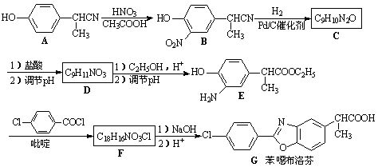
请回答下列问题：（1）A长期暴露在空气中会变质，其原因是 。
（2）有A到B的反应通常在低温时进行。温度升高时，多硝基取代副产物会增多。下列二硝基取代物中，最可能生成的是 。（填字母）
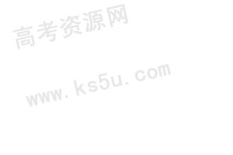
a． b． c． d．
（3）在E的下列同分异构体中，含有手性碳原子的分子是 。（填字母）
a． b．
c． d．
（3）F的结构简式 。
（5）D的同分异构体H是一种α-氨基酸，H可被酸性KMnO₄溶液氧化成对苯二甲酸，则H的结构简式是 。高聚物L由H通过肽键连接而成，L的结构简式是 。
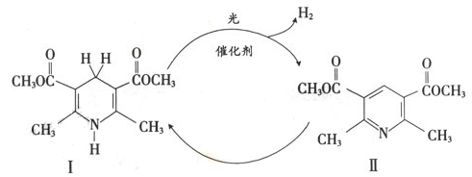
4.（09年广东化学·26）（10）光催化制氢是化学研究的热点之一。科学家利用含有呲啶环（呲啶的结构式为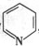其性质类似于苯）的化合物II作为中间体，实现了循环法制氢，示意图如下（仅列出部分反应条件）：
（1）化合物II的分子式为 。
（2）化合物I合成方法如下（反应条件略，除化合物III的结构未标明外，反应式已配平）；
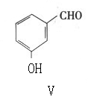
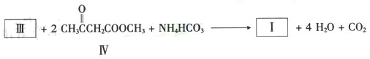

化合物III的名称是________________。
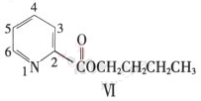
（3）用化合物V（结构式见右图）代替III作原料，也能进行类似的上述反应，所得有机物的结构式为 。
（4）下列说法正确的是 （填字母）
A．化合物V的名称是间羟基苯甲醛，或2—羟基苯甲醛
B．化合物I具有还原性；II具有氧化性，但能被酸性高锰酸钾溶液氧化
C．化合物I、II、IV都可发生水解反应
D．化合物V遇三氯化铁显色，还可发生氧化反应，但不能发生还原反应
（5）呲啶甲酸酯可作为金属离子的萃取剂。2—呲啶甲酸正丁酯（VI）的结构式见右图，其合成原料2—呲啶甲酸的结构式为 ；VI的同分异构体中，呲啶环上只有一氢原子被取代的呲啶甲酸酯类同分异构体有 种。
5.（09年广东化学·25）（9分）叠氮化合物应用广泛，如NaN₃，可用于汽车安全气毂pHCH₂N₃可用于合成化合物V（见下图，仅列出部分反应条件Ph—代表苯基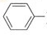）
（1）下列说法不正确的是 （填字母）。
A．反应①④属于取代反应 B．化合物I可生成酯，但不能发生氧化反应
C．一定条件下化合物II能生成化合物I D．一定条件下化合物II能与氢气反应类型与反应②相同
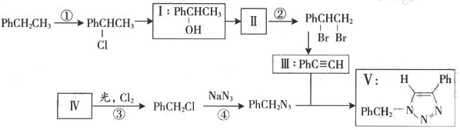
（2）化合物II发生聚合反应的化学方程式为 （不要求写出反应条件）。
（3）反应③的化学方程式为 （要求写出反应条件）。
（4）化合物III与PhCH₂N₃发生环加成反应成化合物V，不同条件下环加反应还可生成化合物V的同分异构体。该同分异物的分子式为 ，结构式为 。
（5）科学家曾预言可合成C(N₃)₄。其可分解成单质，用作炸药。有人通过NaN₃与NC－CCl_{3,}反应成功全成了该物质下列说法正确的是 （填字母）。
A．该合成反应可能是取代反应 B．C(N₃)₄与甲烷具有类似的空间结构
C．C(N₃)₄不可能与化合物Ⅲ发生环加反应
D．C(N₃)₄分解爆炸的化学反应方程式可能为C(N₃)₄C＋6N₂

6．（09年江苏化学·19）（14分）多沙唑嗪盐酸盐是一种用于治疗高血压的药物。多沙唑嗪的合成路线如下：
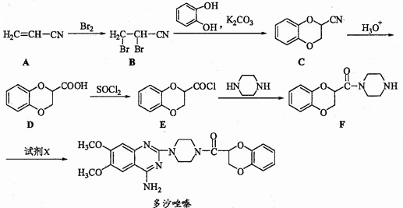
（1）写出D中两种含氧官能团的名称： 和 。
（2）写出满足下列条件的D的一种同分异构体的结构简式 。
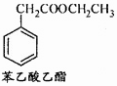
①苯的衍生物，且苯环上的一取代产物只有两种；②与Na₂CO₃溶液反应放出气体；
③水解后的产物才能与FeCl₃ 溶液发生显色反应。
（3）E→F的反应中还可能生成一种有机副产物，该副产物的结构简式为 。
（4）由F制备多沙唑嗪的反应中要加入试剂X（C₁₀H₁₀N₃O₂Cl），X的结构简式为 。
（5）苯乙酸乙酯是一种常见的合成香料。请设计合理的方案以苯甲醛和乙醇为原料合成苯乙酸乙酯（用合成路线流程图表示，并注明反应条件）。
提示：①R－Br+Na→R－CN+NaBr ；②合成过程中无机试剂任选；
③合成路线流程图示例如下：
CH₃CH₂OHH₂C＝CH₂BrH₂C－CH₂Br
Br₂
7.DAP-A树脂是一种优良的热固性树脂，被用作高级UV油墨的一种成分。用UV油墨印刷的优点是：印刷时油墨极快干燥；对环境及人员无损害；性价比较高。因此，适于大规模生产食品、酒类、洗条剂等包装纸盒。这种材料可采用下列合成路线：
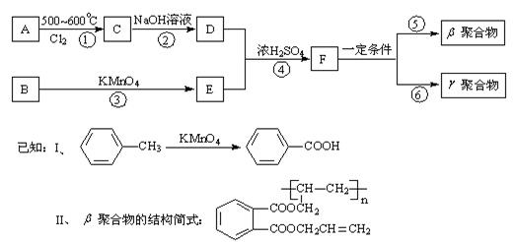
试回答下列问题：

(1)在①~④的反应中属取代反应的是 。
(2)写出反应②的化学方程式 。
(3)写出反应⑤的化学方程式 。
(4)工业上可由C经过两步反应制得甘油，这两步反应的反应类型依次是 和 。
(5)写出B苯环上的二氯代物结构简式： 。
8. 质子核磁共振谱（PMR）是研究有机结构的有力手段之一，在所有研究的化合物中，每一结构中的等性氢原子在PMR中都给出了相应的峰值（信号）。谱中峰的强度与结构中的等性H原子个数成正比。例如乙醛的结构为CH₃-CHO，在PMR中有两个信号，其强度之比为3：1。
（1）结构简式为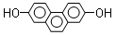的有机物，在PMR谱中观察峰给出的强度之比为 。
（2）某含氧有机物，它的相对分子质量为46.0，碳的质量分数为52.2%，氢的质量分数为13.0%，PMR谱中只有一个信号。请写出其结构简式 。
（3）实践中可根据PMR谱中观察到H原子给出的峰值情况，确定有机物的结构。如分子式为C₃H₆O的链状有机物，有PMR谱上给出的稳定强度仅有四种，它们分别是
①3：3，②3：2：1，③1：2：2：1，请分别写出其对应的结构简式：
①
②
③
9．(苏锡常镇2010届高三调研测试（二）)（10分）以煤为原料可合成重要化工中间体G，其中B与乙酸互为同分异构体，也能与钠反应放出氢气（注：下列图示流程中某些反应条件不一定给出）。
已知：① CH₃CHO + CH₃CHO CH₃CH＝CHCHO
NaOH(aq)
①
△
②

②
（甘氨酸）
（X为Cl或Br）
A

煤
CH₄
干馏
CO、H₂
焦炉气
煤焦油
分离
分离
Cl₂/光

1∶1 反应
H₂/Ni
一定条件
－H₂O
H
C₉H₈O₂
涂料I
(C₉H₈O₂) _{n}
[O]
一定条件
E

F

B

C

D

①NaOH(aq)
②△
G
C₉H₈O
[O]

试填空。（1）C的结构简式是： 。
（2）F + D → G的化学方程式为： 。
（3）能与Na₂CO₃溶液反应的E的芳香族化合物的同分异构体有 种。
（4）写出H …… 的合成路线并注明反应条件。

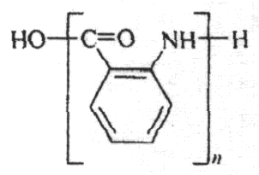
【答案】
1.（1） （2）酸性KMnO₄溶液 （3）3

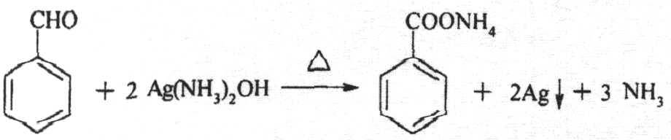
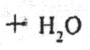
（4）
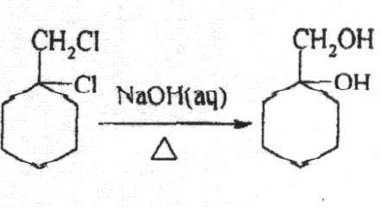
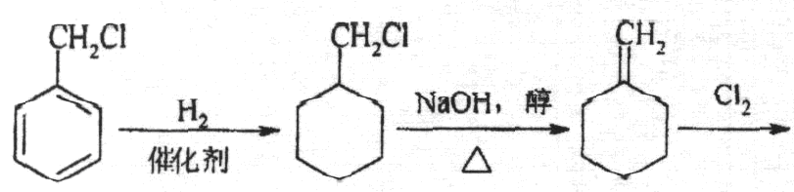
（5）

2. （1）①②④⑥ ③⑤
（2）
（3）5（4）
3：（12分）（1）酚类化合物易被空气中的O₂氧化 （2）a （3）ac
（4）（5） 或 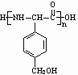
解析：⑴A中含有酚羟基，属于酚类化合物。暴露在空气中变质的原因是因为其被空气中的O₂氧化了；⑵由A到B的反应其实就是硝基取代酚类化合物邻、对位上的氢，因此答案应选（a）。⑶手性碳原子就是该碳原子四条键连有四个不同的原子或原子团。观察备选答案只能选择（a）、（c）。⑷应该不难确定F至G的反应属于酯的水解，H⁺的作用是将羧基恢复，在此整个反应中碳个数及碳骨架不会改变，因此由G的结构即可确定F的结构应该是：，C到D的过程其实就是—CN转化为—COOH的过程，所以，D应为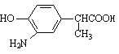，D的同分异构体H既然是一种α-氨基酸，又可以被酸性KMnO₄溶液氧化成对苯二甲酸，所以H的结构简式是只能是：，由H通过肽键连接而成的高聚物L即可确立为 。
4：（1）C₁₁H₁₃NO₄（2）甲醛（3）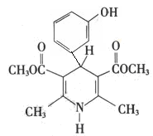（4）C（5）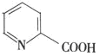 2
解析：（1）由题给结构简式可以数出分子中所含原子个数，注意不要数掉了环上的氢原子，分子式为：C₁₁H₁₃NO₄。（2）结合题（1）可以得到化合物I的分子式为C₁₁H₁₅NO₄，接着计算出化合物Ⅳ的分子式为C₅H₈O₃，再由质量守恒定律，可得化合物III的分子式为：C_{（11+1—2×5—1）}H_{（15+8—2×8—5）}N_{（1—1）}O_{（4+4×1+2—2×3—3）}，结合所学知识可确定其为甲醛。（3）结合题（3）可以得到有机物的分子式为C_{（7+2×5+1-1）}H_{（6+2×8+5-8）}O_{（2+2×3+3—4×1—2）}N，所得化合物与化合物I相比多出部分为C₆H₄NO，由此可以确定甲醛在反应中提供化合物ICH₂部分，化合物V应该提供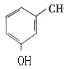部分替代CH₂部分，所以所得化合物的结构式为：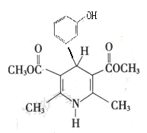。
（4）间羟基苯甲醛应为3—羟基苯甲醛，2—羟基苯甲醛应为邻羟基苯甲醛，A错误；由题给图示不难看出反应的过程为：化合物II+H₂→化合物I，也就是说化合物I可以去氢，表现氧化性，化合物II可以加氢，表现还原性，B错误；化合物I、II、IV都含有酯基结构，都能发生酯的水解反应，C正确；化合物V中含有酚羟基、醛基和苯环，醛基即能发生氧化反应，也能发生还原反应，D错误。答案：C。
（5）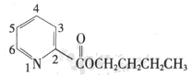水解生成2—呲啶甲酸和丁醇，结合酯的水解反应我们不难得到2—呲啶甲酸的结构式为：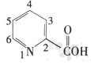；由于呲啶环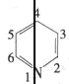存在对称性，其一元取代物有3种，去掉VI，应该还有2种。
5：（1）BC（2）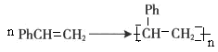（3）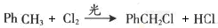（4）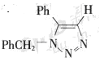（5）BD
解析：（1）反应①是氯原子取代侧链上的氢原子，属于取代反应，④是氯原子被N₃基团所取代，也应属于取代反应，A正确；化合物I中含有羟基，而且与之相连的碳原子上有1个氢原子，应该可以发生酯化反应和氧化反应，B错误；按反应机理若用化合物II所得产物会少一个氢原子，C错误；化合物II与氢气和溴水或溴的四氯化碳溶液均发生加成反应，D正确。答案BC。 （2）化合物II中含有碳碳双键，应该发生加聚反应，书写时不要漏写n，注意将苯基写为侧链。反应方程式：（3）甲苯在光照条件下与氯气发生取代反应，书写时千万不要漏写反应条件光照，不要漏写小分子氯化氢，反应的方程式：（4）书写分子式应该没有问题，因为同分异构体的分子式是相同的，但要注意苯基原子个数不要计算错误，分子式为：C₁₄H₁₃N₃。书写同分异构体要从结构式出发，注意碳碳双键上苯基位置的变化，即。（5）从NaN₃与NC－CCl_{3,}反应分析不难看出反应过程中有C、N三键的破坏，不符合取代反应的要求，所以A错误；C(N₃)₄可视作甲烷分子中的氢原子被N₃基团所替代代，所以C(N₃)₄与甲烷具有类似的空间结构，B正确；因为C(N₃)₄分子中存在N、N 不饱和键，应该可以发生加成反应，C错误；由题给信息科学家曾预言可合成C(N₃)₄。其可分解成单质，可以判断D正确。答案BD。
6：（1）羧基、醚键
（2）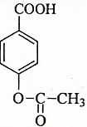（或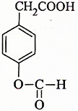或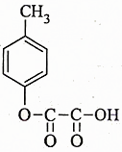）
（3）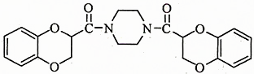 （4）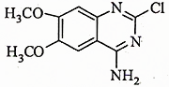
（5）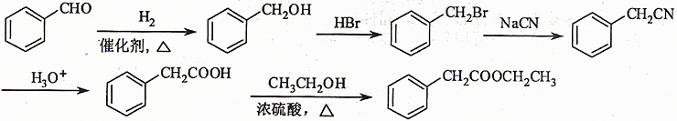
解析：（1）比较容易 （2）书写同分异构体（有限制条件的）要求熟练掌握各种官能团的性质结合题目信息即可得出答案。（3）审题认真，看看反应实质是什么，结合反应物物质的量之比进行判断，结合信息，可以判断反应物物质的量之比如果控制不好达到2︰1就会出现副产物结合答案进行认真分析。（4）结合反应物与产物及题目提供的X（C₁₀H₁₀N₃O₂Cl），不难得出答案。（5）关注官能团种类的改变，搞清反应机理。【考点分析】本题是一道综合性的有机合成试题，考察了同分异构题的书写，及根据条件进行有机合成。同时也要关注重要官能团的性质。
7. (1) ①②④ （全对2分）
(2) （2分）
(3) （2分）
(4) 加成反应 水解(取代)反应 （各1分共2分）
(5) （各1分，共4分）
8.（1）1︰1︰1︰1︰1；（2）CH₃OCH₃；（3）①CH₃COCH₃；②CH₃CH₂CHO或CH₂=CHOCH₃；③CH₂=CHCH₂OH。
9．（10分）
（1） （2分）

（2）CH₃CHO + （2分）
NaOH(aq)
△

（3）3种（2分）（4）
HCl
一定条件
NH₃
（4分，反应第一步加成物写HX或HBr给分，没写“一定条件”或写“催化剂”也给分）

